一年级《在线课堂》学习单
班级： 姓名：
单元 | 数学 1年级上册第3单元
课题 | 3.几和第几
温  故  知  新 | - 涂一涂  涂3个：  涂第3个：
自  主  攀  登 | 2、数一数，圈一圈。  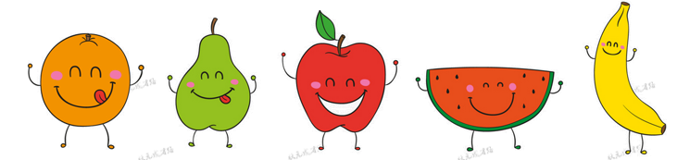  （1）上面一共有（ ）种水果。  （2）把从左边数的 3 种水果圈起来。  （3）从右边数第二种水果是（ ）。
稳  中  有  升 | 3、填一填  ☆ ◇ ○ □ △  （l）从左边数，○排在第（ ）个。  （2）从右边数，△排在第（ ）个。  （3）□左边有（ ）个图形。  （4）○右边有（ ）个图形。  （5）把右边3个图形圈起来。  （6）☆和△相隔（ ）个图形。
说句心里话

